Wooncommissie Parkhaven

Kees van Dongenhof 225  
2034NH Rotterdam

Rotterdam, 8 mei 2012

Riyanka Brasil

Kees van Dongenhof 335  
3024NK Rotterdam

Betreft: Boete grofvuil

Beste mw. Brasil,

Op zaterdag 21 april 2012 en op zondag 6 mei 2012 heeft de leefbaarheid patrouille van het woongebouw Parkhaven geconstateerd dat jij een regel van de flat hebt overtreden. Met name het plaatsen van vuilniszaken buiten het portiek aan de C-gedeelte.

De wooncommissie heeft in het woonreglement duidelijke regels opgesteld ter bewaking en instandhouding van het leef- en studieklimaat in en rondom de flat. Conform de huurvoorwaarden en het beheerreglement kan de wooncommissie per overtreding van het woonreglement een boete van maximaal € 27,50 opleggen.

Vanwege de overtreding wordt u beboet met een boete van € 110. Deze boete zal binnen veertien dagen moeten worden voldaan door het bedrag over te maken op rekeningnummer xx.xxx.xxxx.xxxx ten name van Woongebouw Parkhaven o.v.v. ‘boete – overtreding 2104012.

Indien u bezwaar wenst aan te tekenen dan dient u dat binnen veertien dagen na dagtekening van deze brief, schriftelijk, te doen. In uw bezwaarschrift dient u de redenen aan te voeren waarom u denkt dat de boete niet gerechtvaardigd is.

Indien u niet binnen veertien dagen heeft betaald of bezwaar heeft aangetekend, zal de boete wekelijks worden verhoogd met € 1,50. Wanneer de boete is opgelopen € 250 zal de vordering worden overgedragen aan Stadswonen.

Namens de wooncommissie

<naam>

<functie>

Bijlagen: kopie woonreglement & bewijsmateriaal

**Bijlage 1:** Bewijsmateriaal Overtreding

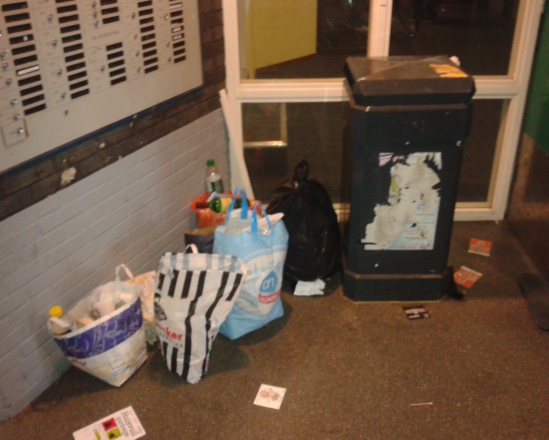

Bewijsmateriaal 2

Bewijsmateriaal 1

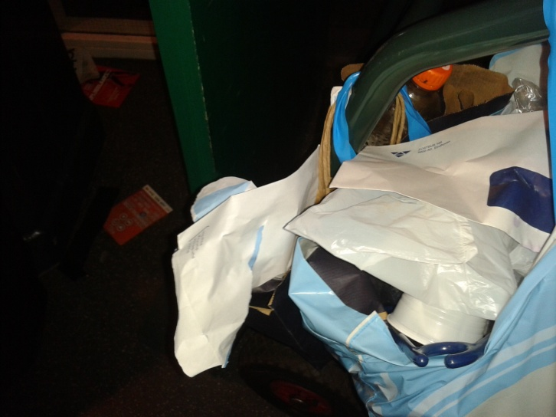

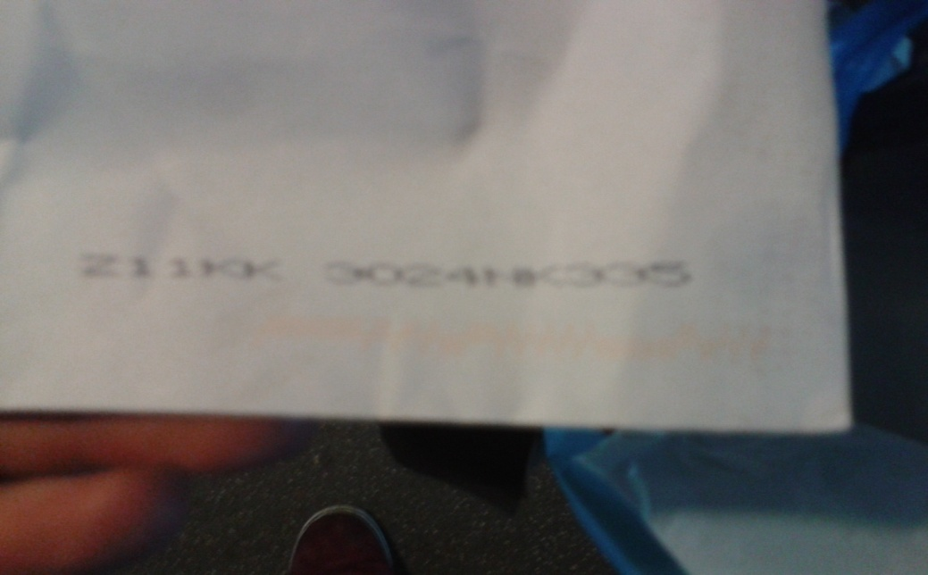

Bewijsmateriaal 3

**Bijlage 2:** Woonreglement